2015-2016学年河南省信阳市息县九年级（上）期末物理试卷

一、填空题（共6小题，每小题2分，满分14分）
1．空气清新剂能将香味散发到室内的各个地方，这是______现象；街道两旁的一排排的早晚同时亮和同时灭的路灯是______（选填“并联”或“串联”）的．
2．散热器常用水作为冷却剂，这是利用了水的比热容较______（填“大”或“小”）的性质，2kg汽油完全燃烧放出了______J的热量（汽油热值4.6×10⁷J/kg）．
3．如图所示，甲图为______的原理图，乙图的能量转化是：______能转化为______能．
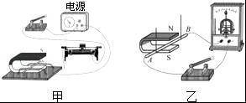
4．如图所示，A和B分别是两个阻值不同的电阻R₁和R₂的电流和电压关系图，请判断两个电阻的阻值大小关系为R₁______R₂（选填“大于”“小于”或“等于”）．若两个电阻串联，串联总电阻的图象在区域______．（选填“Ⅰ”“Ⅱ”“Ⅲ”）
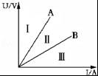
5．电子式电能表表盘上标有“3200imp/（kw•h）”字样，将某用电器单独接在该电能表上正常工作3min，电能表指示灯闪烁了320次．该用电器在上述时间内消耗的电能为______kW•h，则这个用电器可能是：______（选填：“电水壶”、“空调”或“电视机”）．
6．一只标有“6V 3W”的小灯泡，其电阻为______，当它接在3V的电源上，实际功率是______，此时，灯泡亮度______．（选填“变亮、变暗或正常发光”）

二、选择题（共8小题，每小题2分，满分16分）
7．如图的四幅图中在改变物体内能方式上与其它三幅图不同的是（ ）
A．
铁丝弯折发烫 B．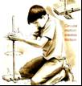
钻木取火 C．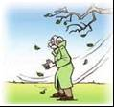
搓手暖和 D．
烤火取暖
8．小华家的电风扇具有摇头功能，风扇叶片转动和风扇摇头分别由两个电动机带动，风扇不转时，不能单独使用摇头功能；风扇转动时，可根据需要选择使用摇头功能，如图所示的电路符合要求的是（ ）
A．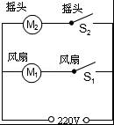 B．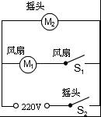 C．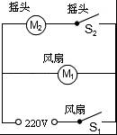 D．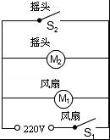
9．灯带中的LED灯连接后经电流适配器可接入家庭电路．如图所示，小明取下一只LED灯接在电池两端，灯不亮，对调电池正负极后灯亮了，但用手触摸几乎感觉不到发热．以下推断符合上述事实的是（ ）
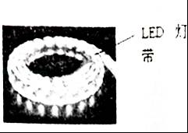
A．LED灯具有单向导电性
B．一只LED正常工作的电压是220V
C．LED灯工作时主要是将电能转化为内能
D．灯带中一只LED灯断路后其它灯还亮
10．小强同学在探究串联电路电流规律的实验中，按如图连接好了电路，闭合开关S后，观察实验，两灯均不发光．为检测出电路故障，他做了以下操作：将电压表接到b、c两点，观察电压表、电流表均无示数；将电压表接到a、b两点，观察电压表有明显示数，而电流表示数几乎为零．则电路故障可能是（ ）
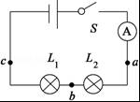
A．灯L₁断路 B．灯L₂短路 C．电流表烧坏了 D．灯L₂断路
11．如图所示的电路中，电源电压不变，R₁为定值电阻，开关S闭合后，滑片向右移动时（ ）
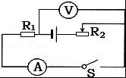
A．电流表示数变大，电压表与电流表示数之比变大
B．电压表示数变小，电压表与电流表示数之比变大
C．电流表示数变大，电压表与电流表示数之比不变
D．电流表示数变小，电压表与电流表示数之比不变
12．放在条形磁铁和通电螺线管旁边的小磁针，静止时N极的指向就是小磁针中心所在位置的磁场方向，下列四幅图中，磁针的指向错误的是（ ）
A． B． C．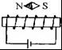 D．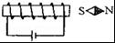
13．下列说法中正确的是（ ）
A．温度越高的物体，放出的热量越多
B．汽油机的压缩冲程是将内能转化为机械能
C．大气中的雾霾不是扩散现象，而是颗粒的机械运动
D．发射火箭时常用液态氢作为燃料，是因为液态氢的热值大
14．电阻A和B中的电流与其两端电压的关系如图示，现在将它们串联起来，接在某电源上，电路中的电流是0.3A，则下面的说法中错误的是（ ）
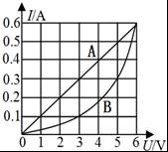
A．电阻A的阻值不变
B．此时A、B两电阻消耗的功率之比为P_{A}：P_{B}=3：4
C．此时电源电压为8V
D．电阻B的电压增大，温度升高，其阻值也增大

三、解答题（共7小题，满分40分）
15．如图所示，请标出图中小磁针静止时N极的指向及通电螺线管的磁感线．
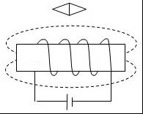
16．将如图所示的元件，连接成符合安全用电要求的家庭电路，开关控制电灯．
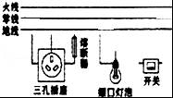
17．某同学在做“比较不同液体吸热能力”的实验时，使用相同的电加热器给液体甲和乙加热．
液体 | 次数 | 质量m/kg | 升高的温度△t/℃ | 加热的时间t/min
甲 | 1 | 0.1 | 5 | 1
甲 | 2 | 0.1 | 10 | 2
甲 | 3 | 0.2 | 10 | 4
乙 | 4 | 0.1 | 10 | 1
乙 | 5 | 0.1 | 20 | 2
乙 | 6 | 0.2 | 20 | 4
（1）分析第1、4次，第2、5次或第3、6次实验数据，某同学认为：加热相同的时间时，乙升高的温度高一些，这说明乙吸收的热量多一些．这位同学的判断是否正确？请说明理由．
（2）分析第2、3次或第5、6次实验数据，可以得出的初步结论是：同种物质升高相同温度时，物质的______越大，吸收的热量就越______．（选填：“多”或“少”）
（3）通过比较第2、4次实验数据可知，液体吸收的热量多少与液体的______有关，______的吸热能力更强（选填“甲”或“乙”）
18．图甲是小明研究小灯泡电阻的实验电路图，图乙是根据实验数据绘出的U﹣I图，小灯泡标有“3.5”字样，滑动编组器R标有“20Ω 1A”字样．
（1）闭合开关前，小明应将滑动变阻器的滑片移到______端．
（2）小明闭合开关后发现灯不亮，电流表无示数，电压表有示数，故障原因可能是______．
（3）小灯泡正常发光时，灯丝的电阻为______Ω．
（4）你认为灯泡的U﹣I图象为曲线的可能原因是______．
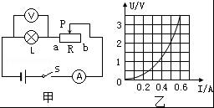
19．在探究“电流与电阻的关系”的实验中．所选定值电阻的阻值分别为R₁=5Ω，R₂=l0Ω，R₃=20Ω，滑动变阻器的规格为“15Ω 1A”．
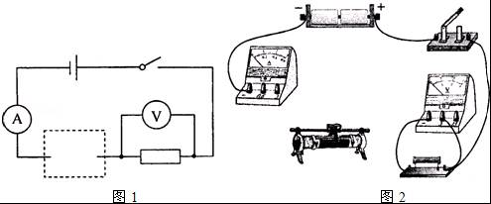
（1）请在图l中的虚线框内画出滑动变阻器的电路符号，并用笔画线代替导线，将图2所示的实物电路连接完整．
（2）连好电路后，按下列步骤进行实验：
①将R₁接入电路，调节滑动变阻器，使电压表的示数为1.5V，记下I₁．
②用R₂替换R₁接入电路，接下来的操作是：______．
③用R₃替换R₂接人电路，当滑动变阻器接入电路的阻值最大时，电压表的示数也大于1.5V，实验无法进行下去．请写出一种解决问题的方法使实验继续进行下去．______．
（3）本实验的结论是：______．
20．生活在北方，到了冬季，因日照时间短，太阳能热水器的水达不到所需温度，为此人们研制了太阳能、电能两用热水器．大鹏家最近就安装了一台这样的两用热水器，如图所示，则：
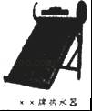
型号V﹣55 | 额定容积100L
额定电压220V | 额定频率50Hz
额定功率1500W | 防水等级△
（1）太阳能热水器贮满水时，水的质量为50kg，水温20℃加热到60℃时需要吸收多少热量？
（2）如果水吸收的这些热量，全部由燃烧煤气来提供，求至少需要燃烧多少千克煤气（煤气的热值为q=4.2×10⁷J/kg）
（3）说说太阳能热水器有哪些优点？（至少写出两条）
21．CFXB型热水杯的原理图如图所示，它有加热和保温两档，通过单刀双掷开关S进行调节，R₀、R为电热丝．当开关S接加热档时，电路的功率为1000W，当开关S接保温档时，电路的总功率为44W，R₀、R阻值恒定不变．
整壶水的质量 | 2kg
额定电压 | 220V
加热时的总功率 | 1000W
保温时的功率 | 44W
（1）在保温档正常工作时，电路中的电流是多少？
（2）电热丝R₀、R的阻值多大？
（3）在一标准大气压下把一满壶水从30℃烧开需要14分钟，求这个热水壶的效率是多少？（c_{水}=4.2×10³J/（㎏•℃）
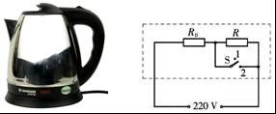

2015-2016学年河南省信阳市息县九年级（上）期末物理试卷
参考答案与试题解析

一、填空题（共6小题，每小题2分，满分14分）
1．空气清新剂能将香味散发到室内的各个地方，这是 扩散 现象；街道两旁的一排排的早晚同时亮和同时灭的路灯是 并联 （选填“并联”或“串联”）的．
【考点】扩散现象；串联电路和并联电路的辨别．
【分析】（1）能闻到周围物体的气味是分子运动的结果，属于扩散现象；
（2）串联的各电路元件相互应用，不能独立工作；并联的各电路元件互不影响，能独立工作．
【解答】解：
（1）空气清新剂能将香味散发到室内的各个地方，是因为香气分子扩散到空气中，种现象说明了分子在不停的做无规则的运动；
（2）街道两边的路灯虽然同时亮，同时灭，但它们互不影响，能独立工作，因此它们是并联的．
故答案为：扩散；并联．

2．散热器常用水作为冷却剂，这是利用了水的比热容较 大 （填“大”或“小”）的性质，2kg汽油完全燃烧放出了 9.2×10⁷ J的热量（汽油热值4.6×10⁷J/kg）．
【考点】水的比热容的特点及应用；燃料的热值．
【分析】水的比热容最大，与其它物质相比，在质量和升高的温度相同时，水吸收的热量最多；根据公式Q=mq求出汽油完全燃烧放出的热量．
【解答】解：
（1）汽车发动机上的散热器用水作为冷却剂，这是利用了水比热容大的性质，与其它物质相比，在质量和升高的温度相同时，水吸收的热量最多，致冷效果最好；
（2）汽油完全燃烧放出的热量Q=mq=2kg×4.6×10⁷J/kg=9.2×10⁷J．
故答案为：大；9.2×10⁷．

3．如图所示，甲图为 电动机 的原理图，乙图的能量转化是： 机械 能转化为 电 能．
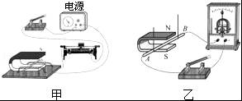
【考点】直流电动机的原理；电磁感应．
【分析】学习磁现象要掌握常见的实验装置图，本题根据对实验装置图的认识来判断．
【解答】解：甲图为电动机的原理模型，因电而动，工作时把电能转化为机械能；
乙图为电磁感应现象实验装置，是发电机的原理模型，工作时把机械能转化为电能．
故答案为：电动机；机械；电．

4．如图所示，A和B分别是两个阻值不同的电阻R₁和R₂的电流和电压关系图，请判断两个电阻的阻值大小关系为R₁ 大于 R₂（选填“大于”“小于”或“等于”）．若两个电阻串联，串联总电阻的图象在区域 Ⅰ ．（选填“Ⅰ”“Ⅱ”“Ⅲ”）
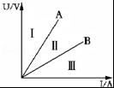
【考点】探究电流与电压、电阻的关系实验；欧姆定律；电阻的串联．
【分析】图象题的突破，可以取相同的电压，然后利用相同电压下对应的不同电流求出各自的电阻值，即可比较阻值的大小．
由于是确定关于R_{串}的I﹣U图线的所在区域，而区域是以定值电阻R₁、R₂，它们的电流随电压变化的I﹣U图线来划分的，所以了解R₁、R₂、R_{串}之间的大小关系是此题的突破口．
【解答】解：由图象知，当电阻R₁和R₂的两端电压相同时，通过电阻R₁的电流小于通过R₂的电流，根据公式R=可以确定，电阻R₁大于R₂．
根据串联电路的电阻特点知：R_{串}比每一个串联的分电阻都要大．在R₁、R₂、R_{串}这三个电阻值中，R_{串}最大，所以，当它们两端加相同的电压时，通过R_{串}的电流最小，故它的I﹣U图线在I区．
故答案为：大于；I

5．电子式电能表表盘上标有“3200imp/（kw•h）”字样，将某用电器单独接在该电能表上正常工作3min，电能表指示灯闪烁了320次．该用电器在上述时间内消耗的电能为 0.1 kW•h，则这个用电器可能是： 空调 （选填：“电水壶”、“空调”或“电视机”）．
【考点】电能表参数的理解与电能的求法．
【分析】电能表是测量家庭电路中消耗电能多少的仪表．
3200imp/（kW•h）的含义是：电路中每消耗1kW•h的电能，指示灯闪烁3200次；可求指示灯闪烁320次消耗的电能；
根据题目所给条件和电功率的公式P=进行解答．
【解答】解：因为电路中每消耗1kW•h的电能，指示灯闪烁3200次．
所以当指示灯闪烁320次时，消耗的电能为W=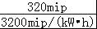=0.1kW•h，
t=3min=0.05h，
用电器的额定功率P==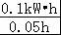=2kW=2000W．
由生活经验可知，2000W功率较大，故这个用电器可能为空调．
故答案为：0.1；空调．

6．一只标有“6V 3W”的小灯泡，其电阻为 12Ω ，当它接在3V的电源上，实际功率是 0.75W ，此时，灯泡亮度 变暗 ．（选填“变亮、变暗或正常发光”）
【考点】电功率的计算；实际功率．
【分析】根据灯泡额定电压与额定功率应用电功率公式可以求出其电阻；应用电功率公式可以求出灯泡的实际功率，灯泡实际功率越小，灯泡越暗．
【解答】解：由P=可知，灯泡电阻：R_{L}=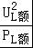=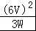=12Ω；
接3V电压灯泡实际功率：P=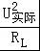=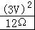=0.75W＜P_{L额}，灯泡变暗；
故答案为：12Ω；0.75W；变暗．

二、选择题（共8小题，每小题2分，满分16分）
7．如图的四幅图中在改变物体内能方式上与其它三幅图不同的是（ ）
A．
铁丝弯折发烫 B．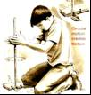
钻木取火 C．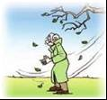
搓手暖和 D．
烤火取暖
【考点】做功改变物体内能．
【分析】改变内能的方式有两种：做功和热传递；判断上述过程中，那一个是能的转化，哪一个是能的转移，主要是看其在改变内能的过程中能的形式是否发生改变即可．
【解答】解：A、两手弯折铁丝，是通过做功的方式改变物体内能的；
B、钻木取火，克服摩擦做功，自身内能增加，是通过做功的方式改变物体内能的；
C、搓手暖和，克服摩擦做功，自身内能增加，是通过做功的方式改变物体内能的；
D、烤火取暖是通过热传递的方式改变物体内能的，与其它选项的方式不同，故符合题意．
故选D．

8．小华家的电风扇具有摇头功能，风扇叶片转动和风扇摇头分别由两个电动机带动，风扇不转时，不能单独使用摇头功能；风扇转动时，可根据需要选择使用摇头功能，如图所示的电路符合要求的是（ ）
A．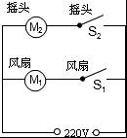 B．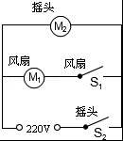 C．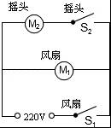 D．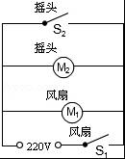
【考点】电路图设计．
【分析】电风扇转动时可以选择摇头或不摇头说明摇头电动机和风扇电动机独立工作、互不影响即为并联，风扇不转时不能单独使用摇头功能说明摇头电动机有自己的开关控制，据此分析选项得出答案．
【解答】解：
由ABD电路图可知，风扇转不转时都可以使用摇头功能，故均不符合题意；
由C电路图可知，闭合开关S₁风扇电动机转动，通过S₂的通断可以选择使用摇头功能，符合题意．
故选C．

9．灯带中的LED灯连接后经电流适配器可接入家庭电路．如图所示，小明取下一只LED灯接在电池两端，灯不亮，对调电池正负极后灯亮了，但用手触摸几乎感觉不到发热．以下推断符合上述事实的是（ ）
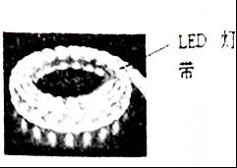
A．LED灯具有单向导电性
B．一只LED正常工作的电压是220V
C．LED灯工作时主要是将电能转化为内能
D．灯带中一只LED灯断路后其它灯还亮
【考点】半导体的作用；电功的实质．
【分析】（1）LED灯的材料是半导体，半导体具有单向导电性；
（2）照明电路的电压是220V，灯带中的LED灯是串联后接入电路的，所以一只LED灯的工作电压小于220V；
（3）LED灯工作时不发热，说明电能没有转化成内能；
（4）串联电路，电流只有一条路径，各元件相互影响．
【解答】解：
A、取下一只LED灯接在电池两端，灯不亮，对调电池正负极后灯亮了，说明LED灯具有单向导电性，该选项说法正确．
B、LED灯是串联后通过电源适配器接入照明电路的，所以一只LED灯的工作电压小于220V，该选项说法不正确；
C、由于用手试摸，点亮的灯几乎不发热，说明电能几乎没有转化成内能，绝大部分都转化成了光能，该选项说法不正确；
D、由于灯带中的LED灯是串联的，所以灯带中一只LED灯断路后其它灯也不能工作，该选项说法不正确．
故选A．

10．小强同学在探究串联电路电流规律的实验中，按如图连接好了电路，闭合开关S后，观察实验，两灯均不发光．为检测出电路故障，他做了以下操作：将电压表接到b、c两点，观察电压表、电流表均无示数；将电压表接到a、b两点，观察电压表有明显示数，而电流表示数几乎为零．则电路故障可能是（ ）
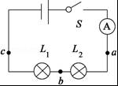
A．灯L₁断路 B．灯L₂短路 C．电流表烧坏了 D．灯L₂断路
【考点】电流表、电压表在判断电路故障中的应用．
【分析】开关闭合后，两个灯泡都不发光，电流表的指针几乎不动，说明电路是开路；电压表的指针有明显的偏转，说明电压表的正负接线柱与电源两极相连．
【解答】解：电流表始终无示数，说明电路故障为断路；将电压表并联在b、c两点，电压表无示数，说明电压表的正负接线柱不能与电源两极相连，即L₁完好；
将电压表接到a、b两点，观察电压表有明显示数，说明电压表的正负接线柱与电源两极相连，说明灯L₂断路．
故选D．

11．如图所示的电路中，电源电压不变，R₁为定值电阻，开关S闭合后，滑片向右移动时（ ）
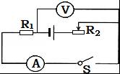
A．电流表示数变大，电压表与电流表示数之比变大
B．电压表示数变小，电压表与电流表示数之比变大
C．电流表示数变大，电压表与电流表示数之比不变
D．电流表示数变小，电压表与电流表示数之比不变
【考点】欧姆定律的应用．
【分析】（1）由电路图可知，电阻R₁与滑动变阻器R₂串联，电流表测电路电流，电压表测电阻R₁两端电压；当P向左移动时，滑动变阻器接入电路的阻值变小，电路总电阻变小，电源电压不变，由欧姆定律可以判断电流表示数变化情况．
（2）由电路图知，电流表测电路电流，电压表测电阻R₁两端电压，由欧姆定律可以判断电压表与电流表示数之比如何变化．
【解答】解：由图知，电阻R₁与变阻器R₂串联，电压表与R₁并联，测量R₁两端的电压；
AC、当P向右移动时，滑动变阻器接入电路的阻值变大，电路总电阻R变大，电源电压U不变，由I=可知电路电流变小，电流表示数变小，故AC错误．
B、由U=IR可知，电阻R₁两端电压变小，即电压表示数变小；
又因为电压表是电流表示数的比值等于R₁的阻值，而R₁为定值电阻，所以电压表与电流表示数的比值不变，故B错误．
D、电流表测量电路中的电流，电压表与电流表的示数之比等于电阻R₁的阻值，R₁为定值电阻，所以电压表与电流表的示数之比不变，故D正确．
故选D．

12．放在条形磁铁和通电螺线管旁边的小磁针，静止时N极的指向就是小磁针中心所在位置的磁场方向，下列四幅图中，磁针的指向错误的是（ ）
A． B． C．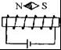 D．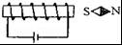
【考点】磁感线及其特点．
【分析】A、B可直接由条形磁铁的特点得出小磁针所在位置的磁场方向，再由小磁针的受磁场力的特点分析；C、D先由右手螺旋定则得出电磁铁的磁极，再由磁感线的特点得出小磁针所在位置的磁场方向，由小磁针的受磁场力的特点分析．
【解答】解：A、外部磁感线由N极指向S极，故小磁针所在位置磁场向外，故小磁针N极向外，故A正确；
B、外部磁感线由N极指向S极，故小磁针所在位置磁场向里，故小磁针N极向里，故B正确；
C、由右手螺旋定则可得，螺线管左侧为N极，因外部磁感线应由N极指向S极，故小磁针所在位置磁感线向右，小磁针N极应指向右侧，故C错误；
D、由右手螺旋定则可得，螺线管右侧为N极，因外部磁感线应由N极指向S极，故小磁针所在位置磁感线向右，小磁针N极应指向右侧，故D正确；
本题选不正确的，故选C．

13．下列说法中正确的是（ ）
A．温度越高的物体，放出的热量越多
B．汽油机的压缩冲程是将内能转化为机械能
C．大气中的雾霾不是扩散现象，而是颗粒的机械运动
D．发射火箭时常用液态氢作为燃料，是因为液态氢的热值大
【考点】内燃机的四个冲程；温度、热量与内能的关系；燃料的热值．
【分析】（1）热量是一个过程量，表示热传递过程中传递能量的多少；物体放出热量的多少与物体的比热容、质量和温度差有关；
（2）压缩冲程是将机械能转化为内能的过程；
（3）物理学中把一个物体相对于另一个物体位置的改变称为机械运动．分子在不停的做无规则运动，并且温度越高扩散越快，分子的这种运动又叫做分子热运动；
（4）液态氢的热值比较大．
【解答】解：
A、温度越高的物体，放出的热量不一定越多，物体放出的热量还与物体的比热容、质量和温度差有关；故A错误；
B、汽油机的压缩冲程是将机械能转化为内能的过程；故B错误；
C、雾霾是指大气中直径小于或等于2.5微米的颗粒物，它们在空中做无规则运动，是机械运动，不属于分子的运动，故C正确；
D、发射火箭时常用液态氢作为燃料，是因为液态氢的热值大，故D正确．
故选CD．

14．电阻A和B中的电流与其两端电压的关系如图示，现在将它们串联起来，接在某电源上，电路中的电流是0.3A，则下面的说法中错误的是（ ）
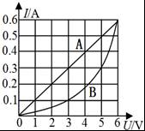
A．电阻A的阻值不变
B．此时A、B两电阻消耗的功率之比为P_{A}：P_{B}=3：4
C．此时电源电压为8V
D．电阻B的电压增大，温度升高，其阻值也增大
【考点】欧姆定律的应用；电功率的计算．
【分析】（1）根据电流与电压对应关系，利用R=确定电阻A的阻值是否变化；
（2）两电阻串联时通过它们的电流相等，根据图象读出两电阻两端的电压，根据串联电路的电压特点求出电源的电压，根据P=UI求出两电阻消耗的功率之比；
（3）导体电阻与温度有关，分别取两组对应的电压和电流，计算对应的电阻，确定电阻B的变化规律．
【解答】解：（1）由图象知，导体A的电流与电压成正比，也就是R_{A}=是一定值，
所以阻值不变，故A正确；
（2）因串联电路中各处的电流相等，
所以，两电阻串联时通过两电阻的电流I_{A}=I_{B}=I=0.3A，
由图象可知，两电阻两端的电压分别为：
U_{A}=3V，U_{B}=5V，
因串联电路中总电压等于各分电压之和，
所以，电源的电压：
U=U_{A}+U_{B}=3V+5V=8V，故C正确；
两电阻消耗的电功率之比为：
=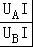===，故B错误；
（3）由图象知，当导体B两端电压为U_{B}=3V时，通过的电流为I_{B}=0.1A，
此时的电阻为R_{B}==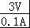=30Ω，
当导体B两端电压为U_{B}=5V时，通过的电流为I_{B}=0.3A，
此时的电阻为R_{B}==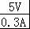≈16.7Ω，
所以，电阻B的电压增大，温度升高，其阻值减小，故D错误．
故选BD．

三、解答题（共7小题，满分40分）
15．如图所示，请标出图中小磁针静止时N极的指向及通电螺线管的磁感线．
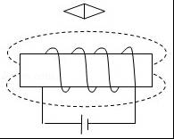
【考点】通电螺线管的磁场；磁感线及其特点．
【分析】由右手螺旋定则可判出螺线管的磁极，由外部磁感线的特点可知小磁针所在位置的磁场方向，则可知小磁针的指向．
【解答】解：由图可知电流由左侧流入，则由右手螺旋定则可得螺线管右侧为N极；因磁体的外部磁感线由N极指向S极，小磁针所在位置的磁场向左，故小磁针的左端是N极，右端应为S极；如图所示：
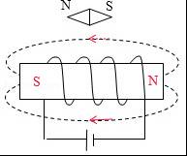

16．将如图所示的元件，连接成符合安全用电要求的家庭电路，开关控制电灯．
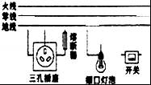
【考点】家庭电路的连接．
【分析】家庭电路中，开关控制灯泡时，火线首先进入开关，再进入灯泡顶端的金属点，零线直接进入灯泡的螺旋套．
家庭电路中，三孔插座的上孔接地线，左孔接零线，右孔接火线．
【解答】解：（1）火线首先进入开关，再进入灯泡顶端的金属点，零线直接进入灯泡的螺旋套．这样开关既能控制灯泡，又能在灯泡损坏时，断开开关，切断火线，更换灯泡时更安全．
（2）三孔插座的上孔接地线，左孔接零线，右孔接火线．当金属外壳的用电器插入三孔插座时，能使金属外壳接地，防止漏电时发生触电事故．
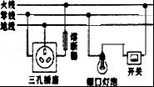

17．某同学在做“比较不同液体吸热能力”的实验时，使用相同的电加热器给液体甲和乙加热．
液体 | 次数 | 质量m/kg | 升高的温度△t/℃ | 加热的时间t/min
甲 | 1 | 0.1 | 5 | 1
甲 | 2 | 0.1 | 10 | 2
甲 | 3 | 0.2 | 10 | 4
乙 | 4 | 0.1 | 10 | 1
乙 | 5 | 0.1 | 20 | 2
乙 | 6 | 0.2 | 20 | 4
（1）分析第1、4次，第2、5次或第3、6次实验数据，某同学认为：加热相同的时间时，乙升高的温度高一些，这说明乙吸收的热量多一些．这位同学的判断是否正确？请说明理由．
（2）分析第2、3次或第5、6次实验数据，可以得出的初步结论是：同种物质升高相同温度时，物质的 质量 越大，吸收的热量就越 多 ．（选填：“多”或“少”）
（3）通过比较第2、4次实验数据可知，液体吸收的热量多少与液体的 种类 有关， 甲 的吸热能力更强（选填“甲”或“乙”）
【考点】探究比热容的实验．
【分析】（1）用相同的电加热器给液体加热，在相等时间内液体吸收的热量相等，加热时间越长，液体吸收的热量越多，可以根据加热时间的长短判断液体吸收热量的多少．
（2）根据控制变量法的要求分析表中实验序号为第2、3或第5、6的实验数据，根据实验控制的变量与实验现象得出实验结论．
（3）根据控制变量法的要求分析表中实验序号为2、4的实验数据，根据实验控制的变量与实验现象得出实验结论．
【解答】解：（1）用相同的电加热器加热，在相等时间内液体吸收的热量相等，因此该同学的判断是错误的．
（2）由表中第2、3次或第5、6次实验数据可知，液体的种类和液体升高的温度相等而液体质量不同，液体质量越大，需要的加热时间越长，液体吸收的热量越多，由此可得：同种物质升高相同温度时，物质的质量越大，吸收的热量就越多．
（3）由表中第2、4次实验数据可知，液体质量和升高的温度相等而液体种类不同，甲液体的加热时间比乙液体的加热时间长，甲液体比乙液体吸收的热量多，由此可得：液体吸收的热量多少与液体的种类有关，并且甲的吸热能力更强．
故答案为：（1）不正确；实验中使用的电加热器相同，加热相同的时间，甲乙两种液体吸收的热量相等；（2）质量；多；（3）种类；甲．

18．图甲是小明研究小灯泡电阻的实验电路图，图乙是根据实验数据绘出的U﹣I图，小灯泡标有“3.5”字样，滑动编组器R标有“20Ω 1A”字样．
（1）闭合开关前，小明应将滑动变阻器的滑片移到 b 端．
（2）小明闭合开关后发现灯不亮，电流表无示数，电压表有示数，故障原因可能是 灯泡断路（或小灯泡灯座断路） ．
（3）小灯泡正常发光时，灯丝的电阻为 5.83 Ω．
（4）你认为灯泡的U﹣I图象为曲线的可能原因是 灯丝的电阻随温度的变化而变化 ．
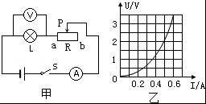
【考点】伏安法测电阻的探究实验；影响电阻大小的因素；欧姆定律的应用．
【分析】（1）为保护电路，滑动变阻器的滑片移到阻值最大的位置；
（2）闭合开关后，小灯泡不亮，可能是灯泡发生短路或电路存在断路；电流表无示数，说明电路存在断路，电压表有示数，说明电压表与电源两极相连，电压表并联电路之外电路不存在断路，则与电压表并联的灯泡断路或小灯泡灯座断路；
（3）根据图乙找到灯额定电压下的电流大小，根据欧姆定律求灯的电阻大小；
（4）灯丝的电阻随温度的变化而变化．
【解答】解：（1）为保护电路，滑动变阻器的滑片移到阻值最大的位置，即滑片移动到b端；
（2）经分析，灯不亮，电流表无示数，电压表有示数，故障原因可能是：灯泡断路或小灯泡灯座断路；
（3）在图乙中，当电压为额定电压3.5V时，通过的电流大小为0.6A，灯的电阻R=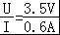=5.83Ω
（4）因灯丝的电阻随温度的变化而变化，R=，所以灯的电压也对应的电流的比值不是一个定值，而是变化的，所以U﹣I图象为不是直线而是曲线．
故答案为：（1）b；
（2）灯泡断路（或小灯泡灯座断路）；
（3）5.83；
（4）灯丝的电阻随温度的变化而变化．

19．在探究“电流与电阻的关系”的实验中．所选定值电阻的阻值分别为R₁=5Ω，R₂=l0Ω，R₃=20Ω，滑动变阻器的规格为“15Ω 1A”．
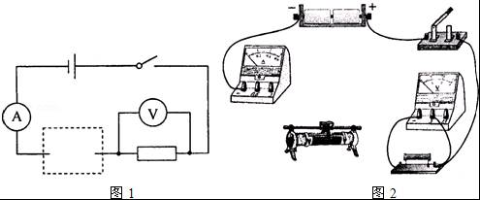
（1）请在图l中的虚线框内画出滑动变阻器的电路符号，并用笔画线代替导线，将图2所示的实物电路连接完整．
（2）连好电路后，按下列步骤进行实验：
①将R₁接入电路，调节滑动变阻器，使电压表的示数为1.5V，记下I₁．
②用R₂替换R₁接入电路，接下来的操作是： 调节滑动变阻器，使电压表示数为1.5V，记下I₂ ．
③用R₃替换R₂接人电路，当滑动变阻器接入电路的阻值最大时，电压表的示数也大于1.5V，实验无法进行下去．请写出一种解决问题的方法使实验继续进行下去． 换用阻值更大的滑动变阻器 ．
（3）本实验的结论是： 当电压一定时，电流与电阻成反比 ．
【考点】探究电流与电压、电阻的关系实验．
【分析】（1）直接将滑动变阻器的符号画在电路中；根据欧姆定律求出电路中的最大电流确定电流表的量程，滑动变阻器按一上一下的原则串联在电路中；
（2）②在探究电流与电阻的关系时，需要保持定值电阻两端的电压不变，所以更换不同阻值的定值电阻之后，应该调节滑动变阻器的滑片P，使电压表的示数变为1.5V，记下对应I₂；
③从电源电压和滑动变阻器的规格进行分析；
（3）电流与导体的电阻关系：电压不变，导体中的电流跟导体的电阻成反比．
【解答】解：（1）把滑动变阻器的符号画在电路中，如下图所示：
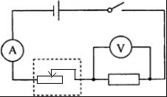
一节干电池的电压为1.5V，两节干电池串联时电源的电压为3V，
当电路中的阻值最小为5Ω时，电路中的电流最大：I===0.6A，则电流表的量程为0～0.6A；如下图所示：
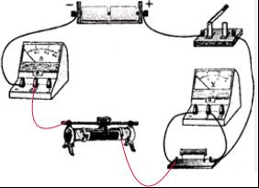
（2）①将R₁接入电路，调节滑动变阻器使电压表示数为1.5V，说明电压表的示数应控制在1.5V不变；
②用R₂替换R₁接入电路后，应调节滑动变阻器，使电压表的示数为1.5V，记下I₂；
③用R₃替换R₂接入电路，当滑动变阻器接入电路的阻值最大时，电压表的示数仍大于1.5V，实验无法进行下去，由于定值电阻阻值比滑动变阻器的最大值大，所以定值电阻的分压较大，所以可以更换电压更小的电源，或更换阻值15Ω的定值电阻，或更换更大阻值的滑动变阻器；
（3）根据欧姆定律可知电流与电压的关系为：当电压一定时，电流与电阻成反比．
故答案为：
（1）见上图；（2）调节滑动变阻器，使电压表示数为1.5V，记下I₂；换用阻值更大的滑动变阻器；（3）当电压一定时，电流与电阻成反比．

20．生活在北方，到了冬季，因日照时间短，太阳能热水器的水达不到所需温度，为此人们研制了太阳能、电能两用热水器．大鹏家最近就安装了一台这样的两用热水器，如图所示，则：
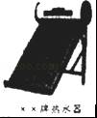
型号V﹣55 | 额定容积100L
额定电压220V | 额定频率50Hz
额定功率1500W | 防水等级△
（1）太阳能热水器贮满水时，水的质量为50kg，水温20℃加热到60℃时需要吸收多少热量？
（2）如果水吸收的这些热量，全部由燃烧煤气来提供，求至少需要燃烧多少千克煤气（煤气的热值为q=4.2×10⁷J/kg）
（3）说说太阳能热水器有哪些优点？（至少写出两条）
【考点】太阳能热水器中的热量计算．
【分析】（1）已知水的质量，利用公式Q_{吸}=cm（t﹣t₀）可求水吸收的热量；
（2）由题知，Q_{吸}=Q_{放}=mq，据此求需要煤气质量；
（3）太阳能热水器用的是太阳能，从节约能源方面分析．
【解答】解：（1）吸收太阳的热量：
Q_{吸}=cm（t﹣t₀）=4.2×10³J/（kg•℃）×50kg×（60℃﹣20℃）=8.4×10⁶J；
（2）由题知，Q_{吸}=Q_{放}=mq，所以需要煤气质量：
m==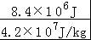=0.2kg；
（3）太阳能热水器是将太阳能（属于可再生能源，取之不尽）转化为内能，相比之下节约了能源，环保．
答：（1）太阳能热水器贮满水，水温从20℃加热到60℃时吸收了8.4×10⁶J；
（2）若这些热量由完全燃烧煤气来提供，需要0.2kg煤气；
（3）太阳能热水器是将太阳能（属于可再生能源，取之不尽）转化为内能，相比之下节约了能源，环保．

21．CFXB型热水杯的原理图如图所示，它有加热和保温两档，通过单刀双掷开关S进行调节，R₀、R为电热丝．当开关S接加热档时，电路的功率为1000W，当开关S接保温档时，电路的总功率为44W，R₀、R阻值恒定不变．
整壶水的质量 | 2kg
额定电压 | 220V
加热时的总功率 | 1000W
保温时的功率 | 44W
（1）在保温档正常工作时，电路中的电流是多少？
（2）电热丝R₀、R的阻值多大？
（3）在一标准大气压下把一满壶水从30℃烧开需要14分钟，求这个热水壶的效率是多少？（c_{水}=4.2×10³J/（㎏•℃）
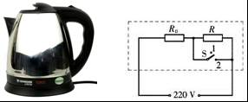
【考点】电功与热量的综合计算．
【分析】（1）由表格数据，根据P=UI计算在保温档正常工作时，电路中的电流；
（2）由电路图知S接1时两电阻串联，为保温状态；S接2时只有R₀接入电路，为加热状态，根据电路特点和P=计算两电阻的阻值；
（3）利用吸热公式Q_{吸}=cm△t来计算热量；消耗的电能可利用公式W=Pt来计算，热水壶的效率则是吸收的热量与消耗的总电能的比．
【解答】解：
（1）由表格数据可知，保温时的功率为44W，
由P=UI可得保温档正常工作时，电路中的电流：
I_{保温}=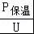=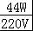=0.2A；
（2）由图知S接2时只有R₀接入电路，为加热状态，
由P=可得R₀的电阻：
R₀=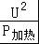=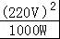=48.4Ω，
S接1时两电阻串联，为保温状态，
总电阻：R_{总}=R₀+R=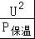=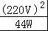=1100Ω，
所以R=R_{总}﹣R₀=1100Ω﹣48.4Ω=1051.6Ω；
（3）水吸收的热量：Q_{吸}=cm（t₂﹣t₁）=4.2×10³J/（kg•℃）×2kg×=5.88×10⁵J；
热水壶消耗的电能：W=Pt=1100W×14×60s=9.24×10⁵J，
热水壶的效率：η=×100%=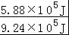×100%≈63.6%．
答：（1）在保温档正常工作时，电路中的电流是0.2A；
（2）电热丝R₀、R的阻值分别是48.4Ω和1051.6Ω；
（3）热水壶的效率是63.6%．

2016年9月29日

